
厦门大学《概率统计I》期末试卷
＿＿＿＿学院＿＿＿＿系＿＿＿＿年级＿＿＿＿专业
主考教师： 试卷类型：（A卷）

一、(14分) 设二维随机变量（X，Y）在以（0，0），（0，1），（1，0）为顶点的三角形区域上服从均匀分布，求Cov（X，Y），ρ_{XY}.
【解】如图，S_{D}=，故（X，Y）的概率密度为
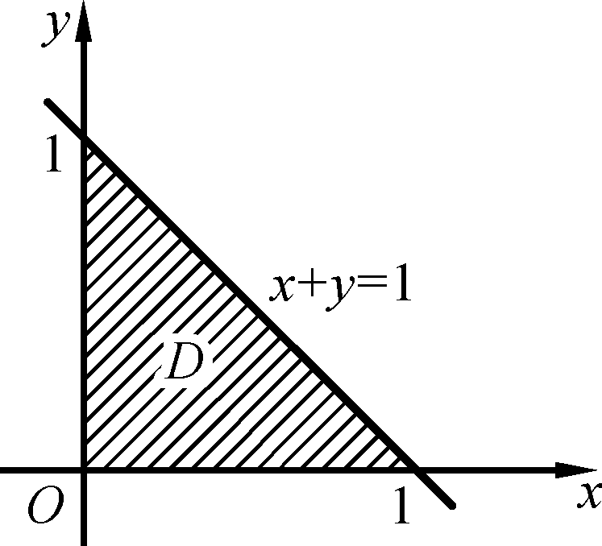
题18图
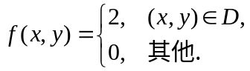
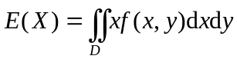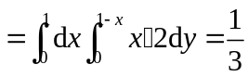
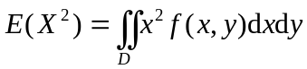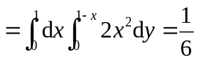
从而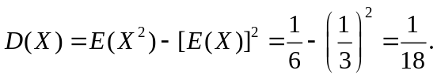
同理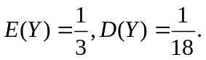
而 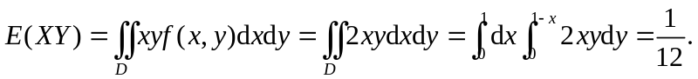
所以
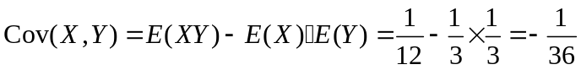.
从而 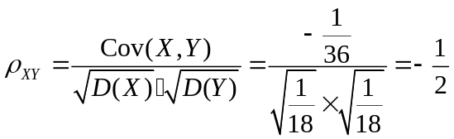
二、（10分）甲乙两个剧院在竞争1000名观众。假定每个观众完全随意地选择一个剧院，且观众选择剧院是彼此独立的，用中心极限定理计算，每个剧院应设置多少个座位，才能保证因缺少座位而使观众离去的概率小于1%？ 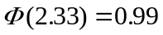
解： 设甲剧院应设 M个座位。令
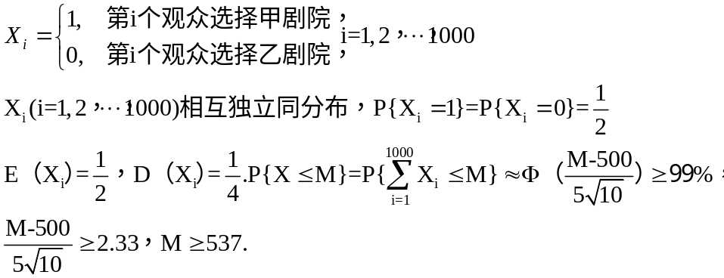
三、(14分) （1）设总体X的概率分布为
X | 0 1 2 3
P | θ² 2θ(1-θ) θ² 1-2θ
其中θ(0<θ<)是未知参数，利用总体的如下样本值3，1，3，0，3，1，2，3求θ的矩估计值
（2）设总体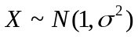，（>0）未知，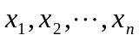为一相应的样本值。求的最大似然估计。
【解】
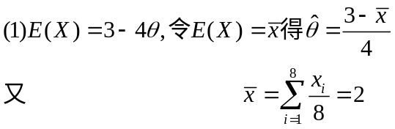
所以θ的矩估计值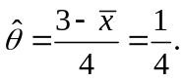
（2）似然函数为 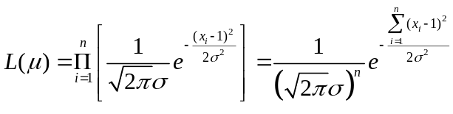，相应的对数似然函数为
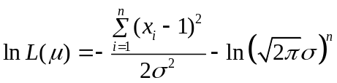。
令对数似然函数对的一阶导数为零，得到的最大似然估计值为
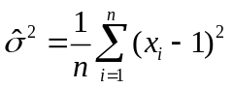。
四、(12分) 10，以X表示耶路撒冷新生儿的体重（以克计），设X~，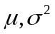均未知。现测得一容量为30的样本，得样本均值为3189，样本标准差为488。试检验假设（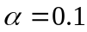）：
（1）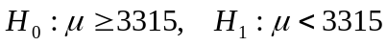。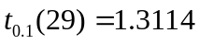
（2）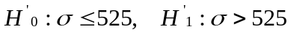。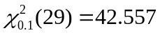
解：（1）这是一个方差未知的正态总体的均值检验，属于左边检验问题，检验统计量为
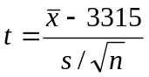。
代入本题具体数据，得到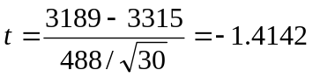。
检验的临界值为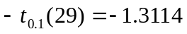。
因为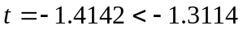，所以样本值落入拒绝域中，故拒绝原假设，即认为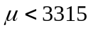。
（2）题中所要求检验的假设实际上等价于要求检验假设
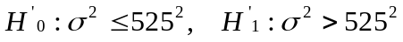
这是一个正态总体的方差检验问题，属于右边检验。
检验统计量为
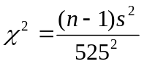。
代入本题中的具体数据得到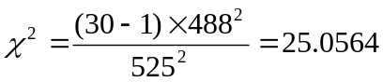。
检验的临界值为。
因为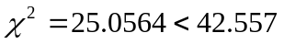，所以样本值没有落入拒绝域，因此接受原假设，即认为标准差不大于525
五、（10分）. 为比较两个学校同一年级学生数学课程的成绩，随机地抽取学校A的9个学生，得分数的平均值为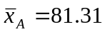，方差为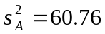；随机地抽取学校B的15个学生，得分数的平均值为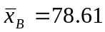，方差为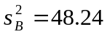。设样本均来自正态总体且方差相等，参数均未知，两样本独立。求均值差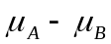的置信水平为0.95的置信区间。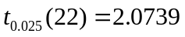
解：根据两个正态总体均值差的区间估计的标准结论，均值差的置信水平为0.95的置信区间为
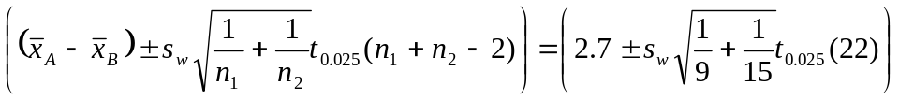
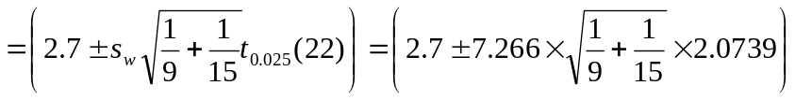
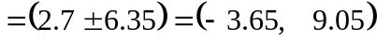
六、(14分) 随机抽取了10个家庭，调查了他们的家庭月收入x（单位：百元）和月支出y(单位：百元)，记录于下表：
x | 20 15 20 25 16 20 18 19 22 16
y | 18 14 17 20 14 19 17 18 20 13
经计算可得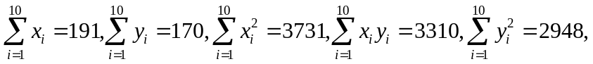
求：(1) 求y与x的一元线性回归方程.
(2) 对所得的回归方程作显著性检验.（α=0.05）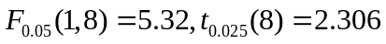
【解】(1) 经计算可得
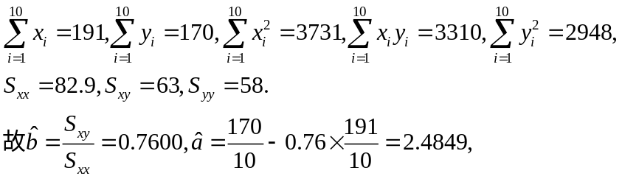
从而回归方程：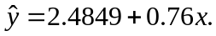
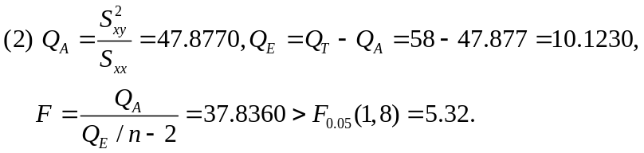
故拒绝H₀,即两变量的线性相关关系是显著的.
解法二:
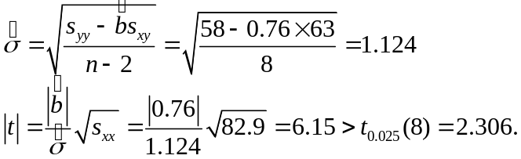
故拒绝H₀,即两变量的线性相关关系是显著的.

七、(10分) 灯泡厂用4种不同的材料制成灯丝，检验灯线材料这一因素对灯泡寿命的影响.若灯泡寿命服从正态分布，不同材料的灯丝制成的灯泡寿命的方差相同，试根据表中试验结果记录，在显著性水平0.05下检验灯泡寿命是否因灯丝材料不同而有显著差异？
 |  | 试验批号
 |  | 1 2 3 4 5 6 7 |  |  |  |  |  |  | 8
灯丝  材料  水平 | A₁  A₂  A₃  A₄ | 1600  1580  1460  1510 | 1610  1640  1550  1520 | 1650  1640  1600  1530 | 1680  1700  1620  1570 | 1700  1750  1640  1600 | 1720  1660  1680 | 1800  1740 | 1820
计算得到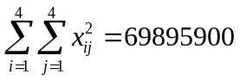,
【解】
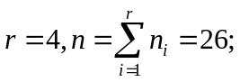
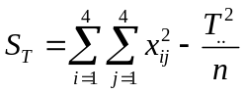=69895900-69700188.46=195711.54,
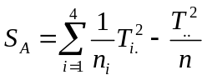=69744549.2-69700188.46=44360.7,
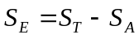=151350.8,
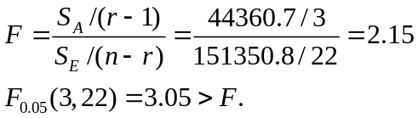,
故灯丝材料对灯泡寿命无显著影响.
方差来源 | 平方和S | 自由度 | 均方和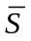 | F值
因素影响 | 44360.7 | 3 | 14786.9 | 2.15
误差 | 151350.8 | 22 | 6879.59
总和 | 195711.54 | 25

.
八. (10分)统计了日本西部地震在一天中发生的时间段，共观察了527次地震，这些地震在一天中的四个时间段的分布如下表
时间段 | 0点—6点 6点—12点 12点—18点 18点—24点
次 数 | 123 135 141 128
试取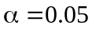检验假设：地震在各个时间段内发生时等可能的。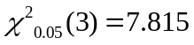
解：根据题意，要检验以下假设：
检验统计量为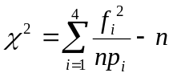，其中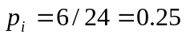。
代入本题中的数据得到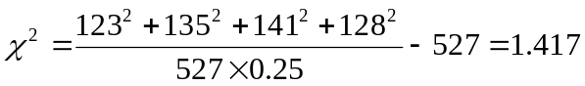，检验的临界值为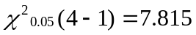。因为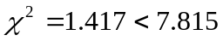，所以样本值没有落入拒绝域，因此接受原假设，即认为地震在各个时间段内发生时等可能的。
九、(6分) 设总体X~N（μ,σ²），X₁，X₂，…，X_{2n}（n≥2）是总体X的一个样本，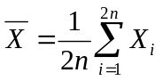，令Y=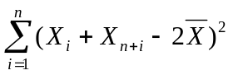，求EY.
【解】令Z_{i}=X_{i}+X_{n+i}, i=1,2,…,n.则
Z_{i}~N(2μ,2σ²)(1≤i≤n),且Z₁,Z₂,…,Z_{n}相互独立.
令 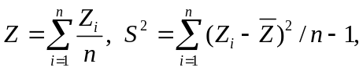
则 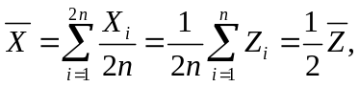
故 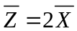
那么
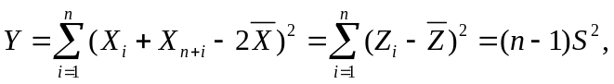
所以
